渗透课程里面：

01. 网站安全渗透技术介绍

02. 网站服务通讯原理介绍 -HTTP协议 cookie

03. 网站攻防环境搭建过程 -xss pikachu

04. 网站漏洞扫描工具使用 SQL XSS

05. 网站SQL注入攻击

06. php脚本编写概念

xss跨站脚本攻击

01. 跨站脚本攻击概念介绍

02. 跨站脚本攻击产生原因

03. 跨站脚本攻击造成危害

04. 跨站脚本攻击分类介绍（重点）

05. 跨站脚本攻击存在地方（了解）

06. 跨站脚本攻击测试方法（了解）

07. 跨站脚本攻击实战演示

01. 跨站脚本攻击概念介绍 xss

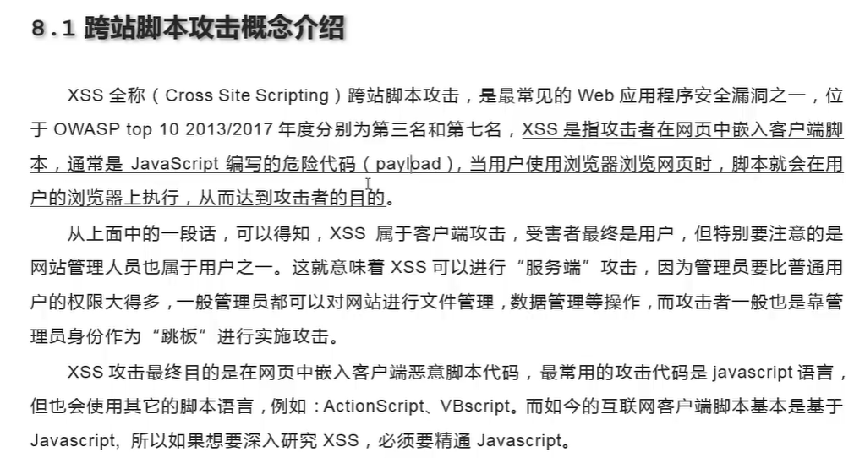

客户端攻击：客户端执行javascript恶意的脚本代码，从而影响客户端使用

服务端攻击：服务端管理员加载管理页面也可能受到攻击

HTTP方式进行访问

钓鱼网站

游戏--游戏币--QQ上游戏好友发送信息--免费赠送游戏币

[www.qq.cn](http://www.qq.cn) --- 页面信息 -- 登录信息 --- 发送到邮箱

HTTPS方式进行访问

[www.qq.com](http://www.qq.com) -xss- [www.qq.com/test.php?javascripts恶意代码](http://www.qq.com/test.php?javascripts恶意代码)

-- 登录界面/截取你的cookie -- 保留下来 --- 替换掉攻击者访问网站cookie

